陕西省发展和改革委员会文件
陕发改环资〔2016〕167号

陕西省发展和改革委员会
关于组织申报2016年省级资源节约
和环境保护备选项目的通知

各设区市发展改革委、韩城市经济发展局，杨凌示范区发展改革局、西咸新区经济发展局，神木县、府谷县发展改革局，有关中省企业（集团）：
为鼓励引导全社会加大对资源节约和环境保护项目的投入，加快实施节能减排重点工程，推动生态文明建设，按照“十三五”规划纲要确定的重大工程范围，现就2016年省级专项资金支持的资源节约和环境保护备选项目征集有关事项通知如下：
一、支持范围
（一）节能、循环经济和资源节约重大项目
1．节能项目。燃煤锅炉节能环保提升改造、工业余热暖民工程、电机系统节能、能量系统优化、余热余压利用项目、城市交通节能示范项目。重大、关键节能技术与产品规模化生产和应用示范。
2．循环经济项目。循环经济试点示范单位实施方案中的重点项目以及资源循环利用产业化示范。
3．大宗工业固体废弃物、建筑废弃物以及秸秆等资源综合利用项目。
4．矿井水、苦咸水利用项目。
（二）重大环境治理工程
1．大气雾霾综合防治工程。重点支持关中地区重点行业脱硫脱硝、高效除尘，挥发性有机物治理，扬尘抑制等项目，洁净煤配售、供应体系建设。
2．重点流域工业点源治理和清洁生产示范。择优支持南水北调水源保护地、渭河、延河、无定河流域等通过清洁生产改造进行深度治理工业企业项目。除农业以外的清洁生产示范项目。
（三）战略性新兴产业专项中节能环保技术装备产业化示范
1．节能技术装备。高效电动机及其控制系统、高效燃烧及换热系统、余热余压利用及传热系统等节能技术、产品、装备、核心材料、零部件产业化生产项目。
2．环保技术装备。细微粉尘控制、挥发性有机物、重金属、持久性有机物及高浓度有机废水治理、污泥处理处置、垃圾处理等环保技术装备，机动车尾气治理装备和除尘纤维及滤料、高效膜材料等产业化项目。
3．资源循环利用技术装备。再制造技术装备产业化，稀贵金属精细分离提纯、废电池全组分回收利用、废旧荧光灯回收处理利用等装备，废旧纺织品综合利用产业化示范。
具体选项范围和要求见附件1。
二、申报要求
（一）申报的组织工作
各地市区发展改革委（经济发展局）要按照选项范围组织遴选2016年在建或新开工建设项目，切实提高上报项目质量。
1．各地市区发展改革（经济发展局）委应当对项目资金申请报告是否符合有关政策要求、项目审批（核准、备案）是否符合有关规定、项目前期工作是否落实等进行严格审查，并对审查结果和申报材料的真实性、合规性负责。各市区上报备选项目汇总表详见附2。
2．已经申报我委其他处室或其他厅局的项目不得多头申报。在近几年审计、稽察中发现存在弄虚作假等问题的企业不得申报；对发现问题或调整项目较多的地市限制申报。
3．项目单位需登录http://xmk.sf.gov.cn及时将项目信息录入省财政项目管理库。
（二）申报材料
申报项目需报送项目单行材料，本着节约环保的初衷，所有项目材料需双面打印，列出目录并装订成册，一式两份。单行材料内容包括：
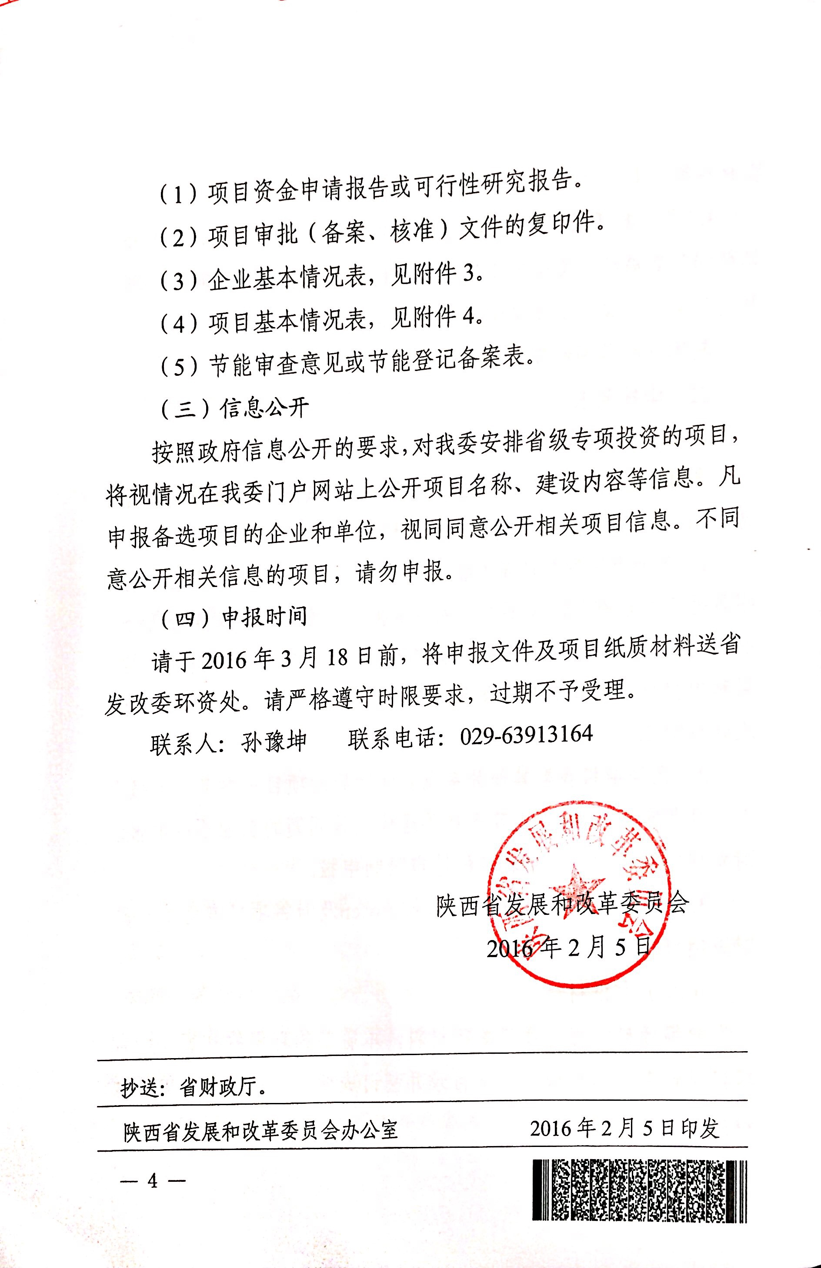
（1）项目资金申请报告或可行性研究报告。

